附件

2021年一级建造师资格考试

考点及公交线路

考点1：湖北三峡职业技术学院
地址：宜昌市体育场路31号
途经公交线路：11路，B17路、18路，91路、B213路，考生可乘坐以上公交线路就近在三峡职院、七一O站下车。
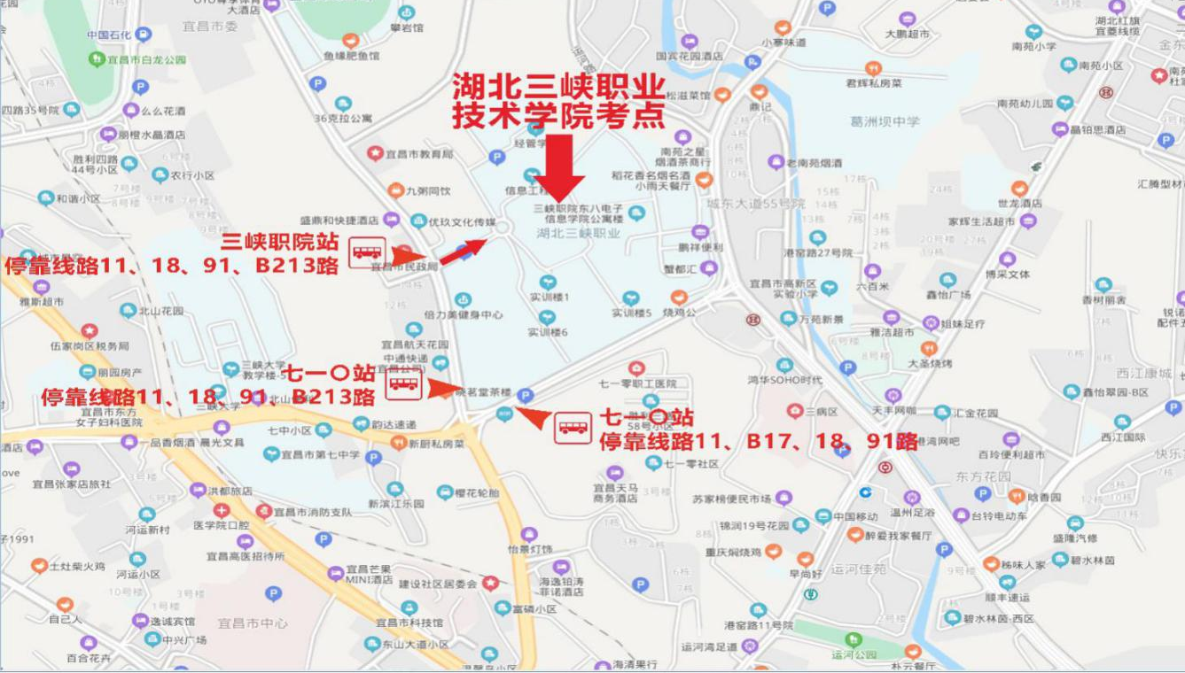
湖北三峡职业技术学院考点公交站点导乘图

考点2：三峡大学
地址：宜昌市大学路8号
途经公交线路：B17路、23路、89路、B613路、L2。

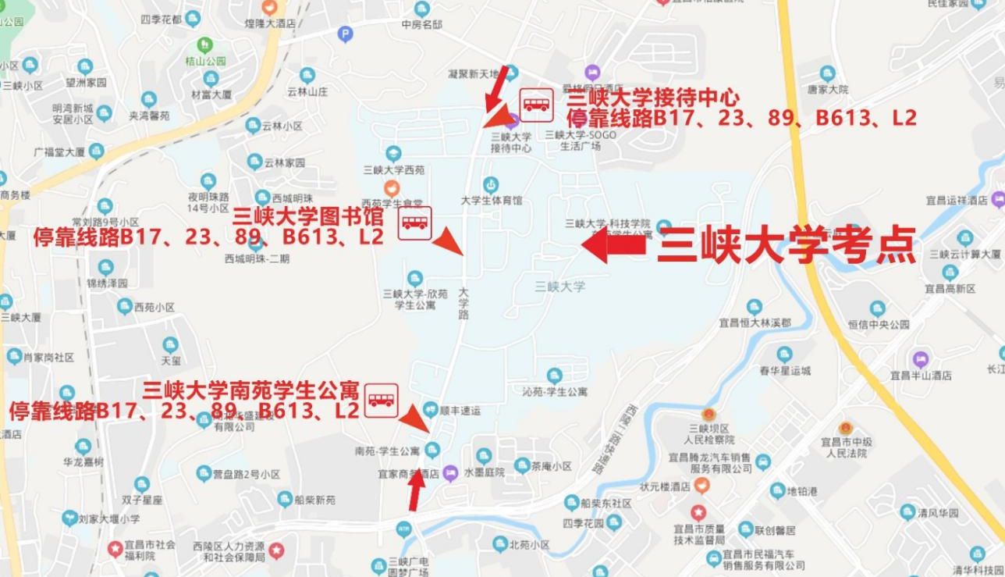
三峡大学考点公交站点导乘图

考点3：宜昌市三峡中专
考点4：宜昌市机电工程学校
考点5：三峡旅游职业技术学院
地址：宜昌市高新区土门职教园内
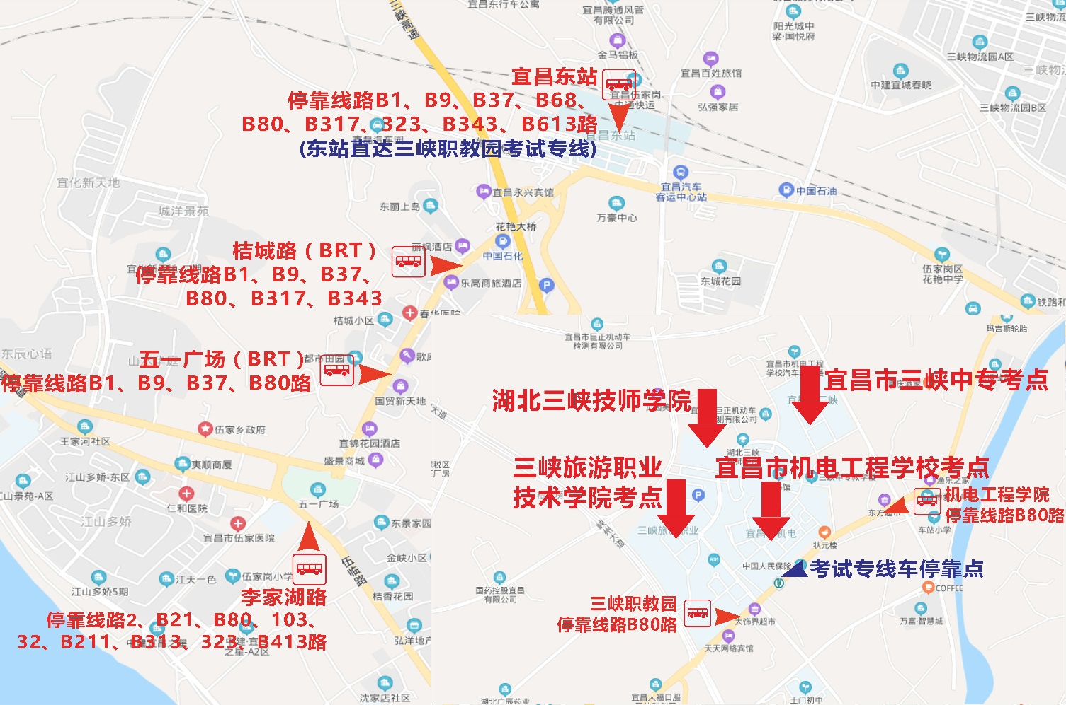
途经公交线路有：B80路，考试期间开通从宜昌东站直达三峡职教园的考试专线车。
三峡职教园考点公交站点导乘图

